Лаб: Вложени условни конструкции
Задачи за упражнение в клас и за домашно към курса "Основи на програмирането" @ СофтУни.
Тествайте решението си в judge системата: https://judge.softuni.bg/Contests/2391

Ден от седмицата
Напишете програма, която чете цяло число, въведено от потребителя, и отпечатва ден от седмицата (на английски език), в граници [1...7] или отпечатва "Error" в случай, че въведеното число е невалидно.

Примерен вход и изход
Вход | Изход
1 | Monday
2 | Tuesday
3 | Wednesday
4 | Thursday
5 | Friday
6 | Saturday
7 | Sunday
-1 | Error

Насоки
- Създайте нов клас в съществуващ IntelliJ проект. Кликнете с десен бутон на мишката върху папката 'src'. Изберете [New] [Class]:
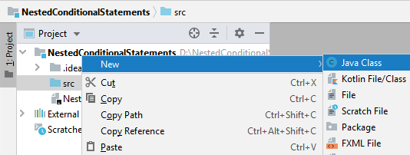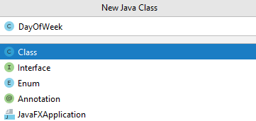
Вече имате проект с едно конзолно приложение в него. Остава да напишете кода за решаване на задачата.
- Създайте main метод и напишете решението на задачата. Можете да си помогнете с кода от картинките по-долу:
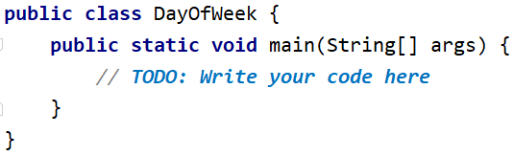
- Прочетете едно цяло число от конзолата:
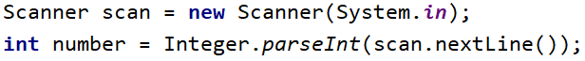
- Отпечатайте денят от седмицата според въведеното число. Ако то е невалидно, отпечатайте "Error".
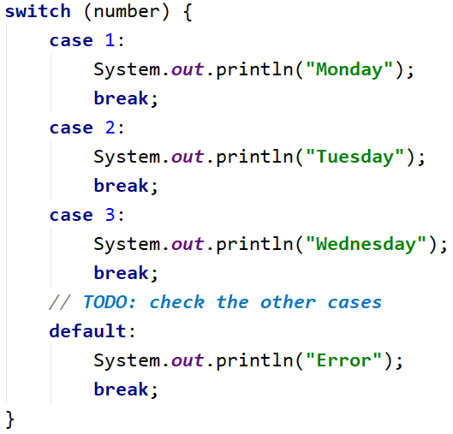

Почивен или работен ден
Напишете програма която, чете ден от седмицата (текст), на английски език - въведен от потребителя. Ако денят е работен отпечатва на конзолата - "Working day", ако е почивен - "Weekend". Ако се въведе текст различен от ден от седмицата да се отпечата - "Error".

Примерен вход и изход
Вход | Изход
Monday | Working day

Вход | Изход
Sunday | Weekend

Вход | Изход
April | Error

Насоки
- Прочетете ден от седмицата(текст) от конзолата:
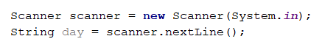
- Отпечатайте работен или почивен ден, според въведения ден, ако денят е невалиден отпечатайте "Error":
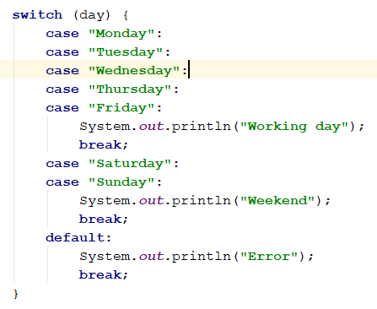

Клас животно
Напишете програма, която отпечатва класа на животното според неговото име, въведено от потребителя.
- dog -> mammal
- crocodile, tortoise, snake -> reptile
- others -> unknown

Примерен вход и изход
Вход | Изход
dog | mammal
snake | reptile
cat | unknown

Насоки
- Прочетете входните данни:
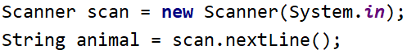
- Проверете от какъв вид е животното. Ако то е невалидно, отпечатайте "unknown".
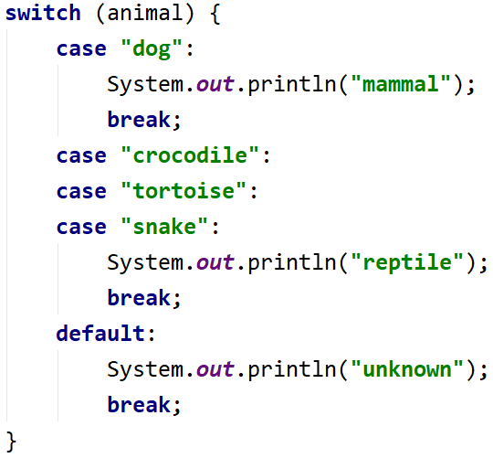

Обръщение според възраст и пол
Да се напише конзолна програма, която прочита възраст (десетично число) и пол ("m" или "f"), въведени от потребителя, и отпечатва обръщение измежду следните:
- "Mr." - мъж (пол "m") на 16 или повече години
- "Master" - момче (пол "m") под 16 години
- "Ms." - жена (пол "f") на 16 или повече години
- "Miss" - момиче (пол "f") под 16 години

Примерен вход и изход
вход | изход |  | вход | изход |  | вход | изход |  | вход | изход
12  f | Miss |  | 17  m | Mr. |  | 25  f | Ms. |  | 13.5  m | Master

Насоки
- Прочетете входните данни от конзолата. Първо прочетете едно реално число, "age", а на следващия ред "String / текст" за "gender".
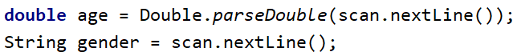
- Направете проверка за пола, използвайки метода "equals", при резултат "true" направете серия от проверки за възрастта и отпечатайте на конзолата желаното обръщение.
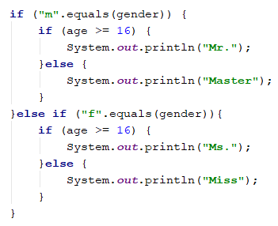
- Стартирайте програмата с [Ctrl+Shift+F10] и я тествайте с различни входни стойности:
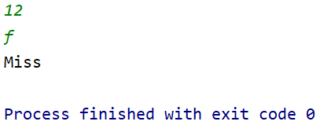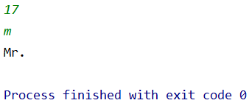
- Трябва да получите 100 точки (напълно коректно решение):
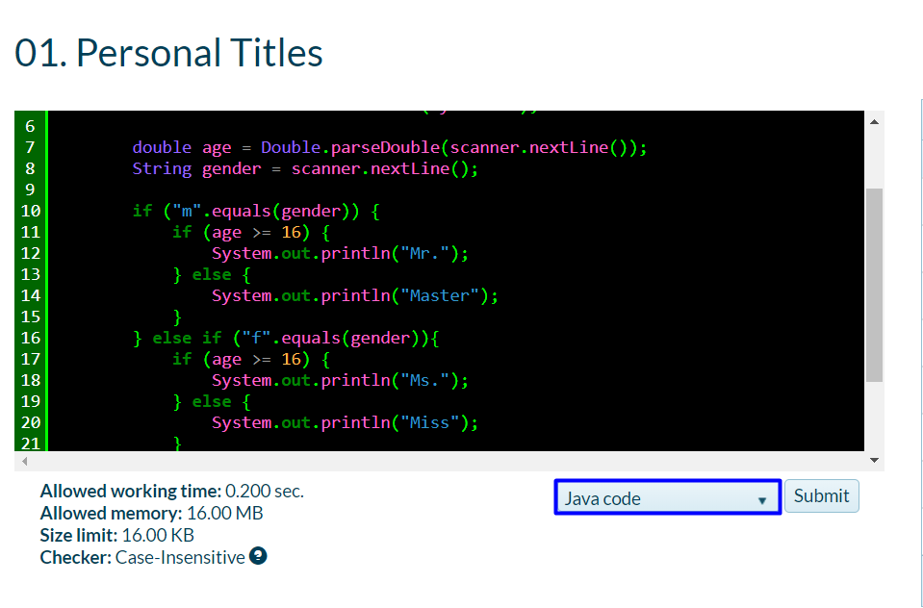

Квартално магазинче
Предприемчив българин отваря квартални магазинчета в няколко града и продава на различни цени:
град / продукт | coffee | water | beer | sweets | peanuts
Sofia | 0.50 | 0.80 | 1.20 | 1.45 | 1.60
Plovdiv | 0.40 | 0.70 | 1.15 | 1.30 | 1.50
Varna | 0.45 | 0.70 | 1.10 | 1.35 | 1.55
Напишете програма, която чете продукт (низ), град (низ) и количество (десетично число), въведени от потребителя, и пресмята и отпечатва колко струва съответното количество от избрания продукт в посочения град.

Примерен вход и изход
вход | изход |  | вход | изход |  | вход | изход |  | вход | изход |  | вход | изход
coffee  Varna  2 | 0.9 |  | peanuts  Plovdiv  1 | 1.5 |  | beer  Sofia  6 | 7.2 |  | water  Plovdiv  3 | 2.1 |  | sweets  Sofia  2.23 | 3.2335

Число в интервал
Да се напише програма, която проверява дали въведеното от потребителя число е в интервала [-100, 100] и е различно от 0 и извежда "Yes", ако отговаря на условията, или "No" ако е извън тях.

Примерен вход и изход
вход | изход |  | вход | изход |  | вход | изход
-25 | Yes |  | 0 | No |  | 25 | Yes

Работно време
Да се напише програма, която чете час от денонощието(цяло число) и ден от седмицата(текст) - въведени от потребителя и проверява дали офисът на фирма е отворен, като работното време на офисът е от 10-18 часа, от понеделник до събота включително

Примерен вход и изход
вход | изход |  | вход | изход |  | вход | изход
11  Monday | open |  | 19  Friday | closed |  | 11  Sunday | closed

Билет за кино
Да се напише програма която чете ден от седмицата (текст) – въведен от потребителя и принтира на конзолата цената на билет за кино според деня от седмицата:
Monday | Tuesday | Wednesday | Thursday | Friday | Saturday | Sunday
12 | 12 | 14 | 14 | 12 | 16 | 16

Примерен вход и изход
вход | изход |  | вход | изход |  | вход | изход
Monday | 12 |  | Friday | 12 |  | Sunday | 16

Плод или зеленчук?
Да се напише програма, която чете име на продукт, въведено от потребителя, и проверява дали е плод или зеленчук.
- Плодовете "fruit" са banana, apple, kiwi, cherry, lemon и grapes
- Зеленчуците "vegetable" са tomato, cucumber, pepper и carrot
- Всички останали са "unknown"
Да се изведе "fruit", "vegetable" или "unknown" според въведения продукт.

Примерен вход и изход
вход | изход |  | вход | изход |  | вход | изход |  | вход | изход
banana | fruit |  | apple | fruit |  | tomato | vegetable |  | water | unknown
* Подсказка: използвайте условна if проверка с логическо "или" - operator ||.

Невалидно число
Дадено число е валидно, ако е в диапазона [100…200] или е 0. Да се напише програма, която чете цяло число, въведено от потребителя, и печата "invalid" ако въведеното число не е валидно.

Примерен вход и изход
вход | изход |  | вход | изход |  | вход | изход |  | вход | изход
75 | invalid |  | 150 | (няма изход) |  | 220 | invalid |  | 199 | (няма изход)

вход | изход |  | вход | изход |  | вход | изход |  | вход | изход
-1 | invalid |  | 100 | (няма изход) |  | 200 | (няма изход) |  | 0 | (няма изход)
* Подсказка: използвайте условна if проверка с отрицание и логически операции.

Магазин за плодове
Магазин за плодове през работните дни работи на следните цени:
плод | banana | apple | orange | grapefruit | kiwi | pineapple | grapes
цена | 2.50 | 1.20 | 0.85 | 1.45 | 2.70 | 5.50 | 3.85
Събота и неделя магазинът работи на по-високи цени:
плод | banana | apple | orange | grapefruit | kiwi | pineapple | grapes
цена | 2.70 | 1.25 | 0.90 | 1.60 | 3.00 | 5.60 | 4.20
Напишете програма, която чете от конзолата плод (banana / apple / orange / grapefruit / kiwi / pineapple / grapes), ден от седмицата (Monday / Tuesday / Wednesday / Thursday / Friday / Saturday / Sunday) и количество (десетично число) , въведени от потребителя, и пресмята цената според цените от таблиците по-горе. При невалиден ден от седмицата или невалидно име на плод да се отпечата "error".

Примерен вход и изход
вход | изход |  | вход | изход |  | вход | изход |  | вход | изход |  | вход | изход
apple  Tuesday  2 | 2.40 |  | orange  Sunday  3 | 2.70 |  | kiwi  Monday  2.5 | 6.75 |  | grapes  Saturday  0.5 | 2.10 |  | tomato  Monday  0.5 | error

Търговски комисионни
Фирма дава следните комисионни на търговците си според града, в който работят и обема на продажбите s:
Град | 0 ≤ s ≤ 500 | 500 < s ≤ 1 000 | 1 000 < s ≤ 10 000 | s > 10 000
Sofia | 5% | 7% | 8% | 12%
Varna | 4.5% | 7.5% | 10% | 13%
Plovdiv | 5.5% | 8% | 12% | 14.5%
Напишете конзолна програма, която чете име на град (текст) и обем на продажби (реално число) , въведени от потребителя, и изчислява и извежда размера на търговската комисионна според горната таблица. Резултатът да се изведе форматиран до 2 цифри след десетичната точка. При невалиден град или обем на продажбите (отрицателно число) да се отпечата "error".

Примерен вход и изход
вход | изход |  | вход | изход |  | вход | изход |  | вход | изход
Sofia  1500 | 120.00 |  | Plovdiv  499.99 | 27.50 |  | Varna  3874.50 | 387.45 |  | Kaspichan  -50 | error

